Braas Konischer First(P) Tiefschwarz Firstziegel 3/M m.Firstklammer(Petersh.)

BMI Deutschland BRAAS

Eigenschaften

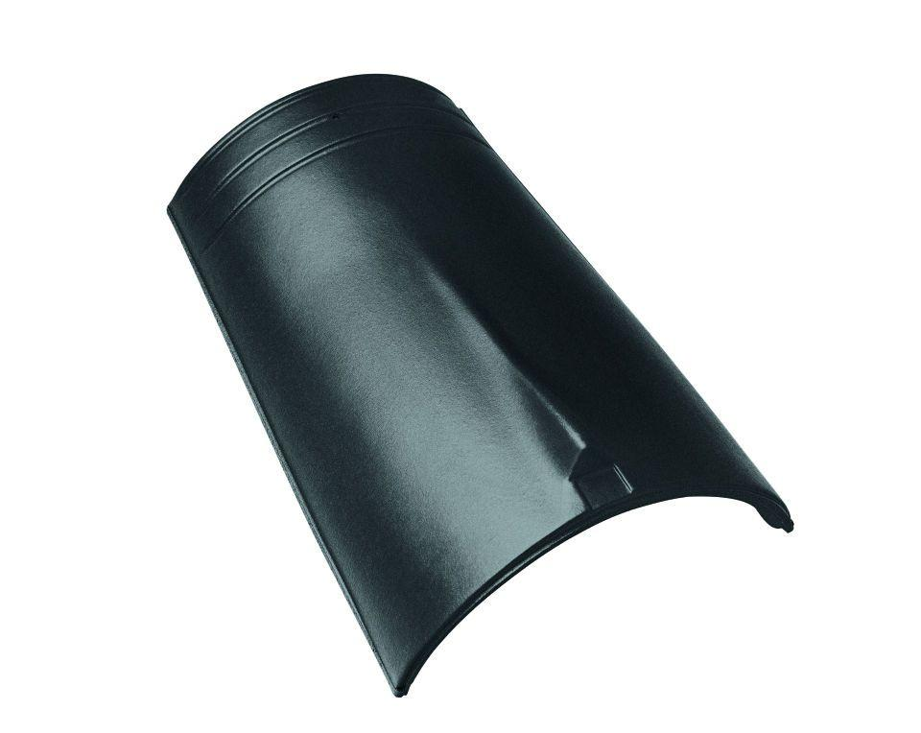

GTIN:

4019503069991

HAN:

07216112

Art Formziegel

First-Ziegel

Farbton

schwarz

Format

Ganzer Ziegel

Oberfläche

glasiert

Breite (mm)

260,00

Länge (mm)

405,00

Farbtonbezeichnung Hersteller

Tiefschwarz